**一文看懂主流AR眼镜的核心显示技术——光波导**

光波导方案从光学效果、外观形态，和量产前景来说，都具备最好的发展潜力，可能会是让AR眼镜走向消费级的不二之选。

近期，AR光学模组厂商DigiLens、耐德佳、灵犀微光等公司的融资消息的频繁披露，加之主流AR设备微软HoloLens2、Magic Leap One等对光波导技术的采用和设备量产，光波导的讨论热度也持续增加了不少。

光波导，因其轻薄和外界光线的高穿透特性而被认为是消费级AR眼镜的必选光学方案，又因其价格高和技术门槛高让人望而却步。

那么，光波导的工作原理是怎样的？市面上林林总总的阵列光波导、几何光波导、衍射光波导、全息光波导、多层光波导又有什么不同？它又是如何一步步改变AR眼镜市场格局的？

**一、光波导，一个应AR眼镜需求而生的光学方案**

增强现实(AR)与虚拟现实(VR)是近年来广受关注的科技领域，它们的近眼显示系统都是将显示器上的像素， 通过一系列光学成像元件形成远处的虚像并投射到人眼中。

不同之处在于，AR眼镜需要透视(see-through)，既要看到真实的外部世界，也要看到虚拟信息，所以成像系统不能挡在视线前方。这就需要多加一个或一组光学组合器(optical combiner)，通过“层叠”的形式， 将虚拟信息和真实场景融为一体，互相补充，互相“增强”。

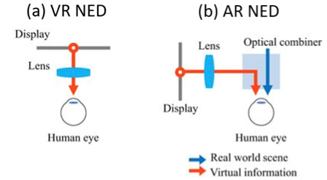

图 1. (a) 虚拟现实(VR)近眼显示系统的示意图; (b) 增强现实(AR)近眼显示系统的示意图。

NED：近眼显示(Near-eye display，简称NED)

AR设备的光学显示系统通常由微型显示屏和光学元件组成。概括来说，目前市场上的AR眼镜采用的显示系统就是各种微型显示屏和棱镜、自由曲面、BirdBath、光波导等光学元件的组合，其中光学组合器的不同，是区分AR显示系统的关键部分。

微型显示屏，用来为设备提供显示内容。它可以是自发光的有源器件，比如发光二极管面板像micro-OLED和现在很热门的micro-LED，也可以是需要外部光源照明的液晶显示屏(包括透射式的LCD和反射式的LCOS)，还有基于微机电系统(MEMS)技术的数字微镜阵列(DMD, 即DLP的核心)和激光束扫描仪(LBS)。

这里做了一张简单的AR光学显示系统的分类和产品举例：

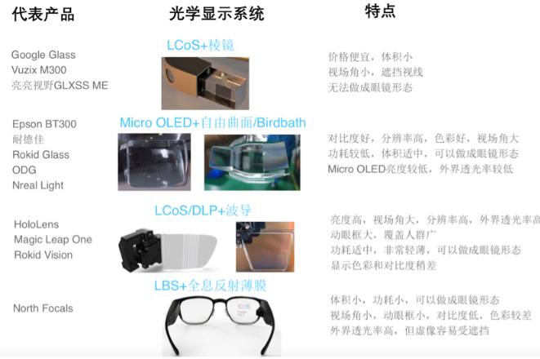

因为本文主要阐述光波导的工作原理和特点，对其它光学方案不做详细介绍，关于几种方案的区别，之前也有较多文章进行了阐述。很显然，完美的光学方案还没有出现，才有目前市场上百家争鸣、百花齐放的状态，这需要AR眼镜的产品设计者依据应用场景、产品定位等来做权衡取舍。

我们认为，光波导方案从光学效果、外观形态，和量产前景来说，都具备最好的发展潜力，可能会是让AR眼镜走向消费级的不二之选。

**二、光波导是如何工作的**

在上述光学成像元件中，光波导技术是应AR眼镜需求而生的一个比较有特色的光学组件，因它的轻薄与外界光线的高穿透特性而被认为是消费级AR眼镜的必选光学方案，而随着微软Hololens两代产品以及Magic Leap One等设备对光波导的采用和量产，关于光波导的讨论热度也在持续增加。

其实，波导技术并不是什么新发明，我们熟悉的光通信系统中，用来传输信号的光纤组成了无数条连接大洋彼岸的海底光缆，就是波导的一种，只不过传输的是我们看不见的红外波段的光。

在AR眼镜中，要想光在传输的过程中无损失无泄漏，“全反射”是关键，即光在波导中像只游蛇一样通过来回反射前进而并不会透射出来。简单来说达到全反射需要满足两个条件：(1) 传输介质即波导材料需要具备比周围介质高的折射率(如图2所示n1> n2); (2) 光进入波导的入射角需要大于临界角θc.

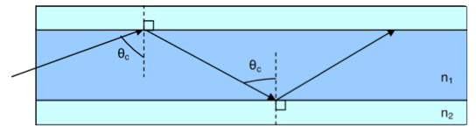

光机完成成像过程后，波导将光耦合进自己的玻璃基底中，通过“全反射”原理将光传输到眼睛前方再释放出来。这个过程中波导只负责传输图像，一般情况下不对图像本身做任何“功”(比如放大缩小等)，可以理解为“平行光进，平行光出”，所以它是独立于成像系统而存在的一个单独元件。

光波导的这种特性，对于优化头戴的设计和美化外观有很大优势。因为有了波导这个传输渠道，可以将显示屏和成像系统远离眼镜移到额头顶部或者侧面，这极大降低了光学系统对外界视线的阻挡，并且使得重量分布更符合人体工程学，从而改善了设备的佩戴体验。

这里将波导技术的主要优点和不足罗列如下，希望读者阅读完本文后会对背后的缘由更加了解。

**优点**

* 增大动眼框范围从而适应更多人群，改善机械容差，推动消费级产品实现 – 通过一维和二维扩瞳技术增大动眼框。
* 成像系统旁置，不阻挡视线并且改善配重分布 –波导镜片像光缆一样将图像传输到人眼。
* 外观形态更像传统眼镜，利于设计迭代 –波导形态一般是平整轻薄的玻璃片，其轮廓可以切割。
* 提供了“真”三维图像的可能性 – 多层波导片可以堆叠在一起，每层提供一个虚像距离。

**不足**

* 光学效率相对较低 – 光在耦合进出波导以及传输的过程中都会有损失，并且大的动眼框使得单点输出亮度降低。
* 几何波导: 繁冗的制造工艺流程导致总体良率较低。
* 衍射波导: 衍射色散导致图像有“彩虹”现象和光晕，非传统几何光学，设计门槛较高。

**三、光波导的不同分类**

如文章第二部分所提，波导结构的基础是轻薄透明的玻璃基底(一般厚度在几毫米或亚毫米级别)，光通过在玻璃上下表面之间来回“全反射”前进。

如果我们基于全反射的条件做一个计算，会发现只有一部分角度的入射光能够在波导中传输，这便决定了AR眼镜最终的视场角(FOV)范围。

简而言之，越是大的视场角，就需要越高折射率的玻璃基底来实现。因此传统玻璃制造商比如康宁(Corning)和肖特(Schott)，近年来都在为近眼显示市场研制专门的高折射率并且轻薄的玻璃基底，还在努力不断增大晶元尺寸以降低波导生产的单位成本。

有了高折射率玻璃基底，区别波导类型就主要在于光进出波导的耦合结构了。光波导总体上可以分为几何光波导（Geometric Waveguide）和衍射光波导（Diffractive Waveguide）两种，几何光波导就是所谓的阵列光波导，其通过阵列反射镜堆叠实现图像的输出和动眼框的扩大，代表光学公司是以色列的Lumus，目前市场上还未出现大规模的量产眼镜产品。

衍射光波导主要有利用光刻技术制造的表面浮雕光栅波导(Surface Relief Grating)和基于全息干涉技术制造的全息体光栅波导(Volumetric Holographic Grating)， HoloLens 2，Magic Leap One均属于前者。

全息体光栅光波导则是使用全息体光栅元件代替浮雕光栅，苹果公司收购的Akonia公司采用的便是全息体光栅，另外致力于这个方向的还有Digilens。这个技术还在发展中，色彩表现比较好，但目前对FOV的限制也比较大。

这里还要区别一下真正的“全息技术”，其实这一直是个误区，全息光栅只是因为利用了类似于全息照相的原理来制造的，即用两束激光形成干涉条纹来调制光栅材料的特性以形成“折射率周期”，光栅本身并不能够全息成像。

**四、几何光波导的工作原理及优缺点**

限于文章篇幅的原因，今天主要分析几何波导的工作原理和优缺点。

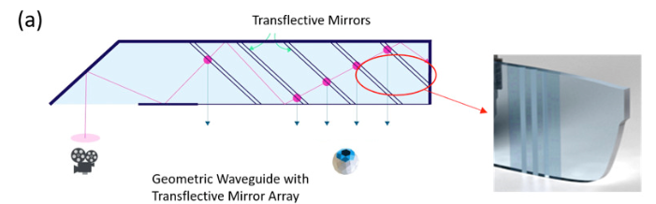

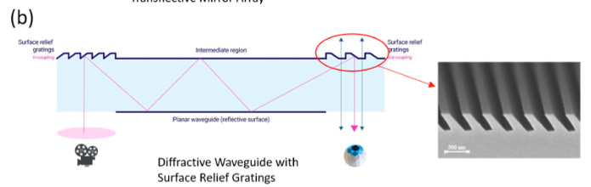

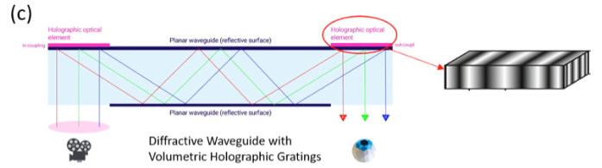

图 4. 光波导的种类: (a) 几何式光波导和“半透半反”镜面阵列的原理示意图, (b) 衍射式光波导和表面浮雕光栅的原理示意图， (c) 衍射式光波导和全息体光栅的原理示意图。

“几何光波导”的概念最先由以色列公司Lumus提出并一直致力于优化迭代，至今差不多快二十年了。按图4(a)所示，耦合光进入波导的一般是一个反射面或者棱镜。在多轮全反射后光到达眼镜前方时，会遇到一个“半透半反”镜面阵列，这就是耦合光出波导的结构了，也就是几何光波导里的“光组合器”。

“半透半反”(确切说是“部分透部分反”)的镜面是嵌入到玻璃基底里面并且与传输光线形成一个特定角度的表面，每一个镜面会将部分光线反射出波导进入人眼，剩下的光线透射过去继续在波导中前进。然后这部分前进的光又遇到另一个“半透半反”镜面，从而重复上面的“反射-透射”过程，直到镜面阵列里的最后一个镜面将剩下的全部光反射出波导进入人眼。

在传统光学成像系统中，图像通常只有一个“出口”，叫做出瞳。这里的“半透半反”镜面阵列相当于将出瞳沿水平方向复制了多份，每一个出瞳都输出相同的图像，这样眼睛在横向移动时都能看到图像，这就是一维扩瞳技术(1D EPE)。

详细说明，假设进入波导“入瞳”的是直径4毫米的光束，由于波导只负责传输而并不把图像放大缩小等，那么“出瞳”的也是4毫米的光束，在这种情况下人眼的瞳孔中心只能在这4毫米的范围内移动并且仍能看到图像。

这样的问题是，不同性别和年龄的人双眼瞳孔间距可能从51毫米到77毫米不等，如果近眼显示系统的光学中心依据瞳距的平均值(63.5毫米)位置来设计，这就意味着有很大一部分人戴上这个眼镜看不到清晰的图像或完全接收不到图像。

有了这个扩瞳技术，动眼框范围通常能从最初的4毫米左右扩大到10毫米以上。你可能会产生疑问，多个出瞳，这样眼睛不会看到重影么？放心吧，出瞳面只是图像的“傅里叶面”，人眼瞳孔会从这个面截取完整的图像信息并用自带的“透镜”晶状体会将出瞳面透射到真正的“像面”（视网膜）上，因而同一角度的光还是会汇聚到同一个像素（视觉细胞），不会出现重影。

可能有点难理解，但这是扩瞳技术可行的精髓。动眼框的扩大解决了产品设计中的很多问题，例如机械设计容差、产品规格数目(需不需要分男版和女版)、用户交互体验等，将AR眼镜向消费级产品的实现大大推动了一步。

但是天下没有免费的晚餐，复制出瞳导致总的出光面积增大，自然而然在每一个出瞳的位置看到的通光量就减小了，这也是引起波导技术光效率比传统光学系统偏低的原因之一。

几何光波导运用传统几何光学设计理念、仿真软件和制造流程，没有牵扯到任何微纳米级结构。因此图像质量包括颜色和对比度可以达到很高的水准。

但是，工艺流程比较繁冗，其中一步是“半透半反”镜面阵列的镀膜工艺。由于光在传播过程中会越来越少，那么阵列中这五六个镜面的每一个都需要不同的反射透射比(R/T)，以保证整个动眼框范围内的出光量是均匀的。

并且由于几何波导传播的光通常是偏振的(来源于LCOS微型显示屏的工作原理)，导致每个镜面的镀膜层数可能达到十几甚至几十层。另外，这些镜面是镀膜后层层摞在一起并用特殊的胶水粘合，然后按照一个角度切割出波导的形状，这个过程中镜面之间的平行度和切割的角度都会影响到成像质量。

因此，即使每一步工艺都可以达到高良率，这几十步结合起来的总良率却是一个挑战。每一步工艺的失败都可能导致成像出现瑕疵，常见的有背景黑色条纹、出光亮度不均匀、鬼影等。

另外，虽然随着工艺的优化镜面阵列已经几乎做到“不可见”，但在关掉光机的情况下仍然可以看到镜片上的一排竖条纹(即镜面阵列)，可能会遮挡一部分外部视线，也影响了AR眼镜的美观。

接下来，我们重点分析下光波导的另一个类群 – 衍射光波导 (Diffractive Waveguide)， 我们将着重讲解衍射光波导的工作原理，与几何光波导相比的优缺点，以及衍射光波导使用的两种主流光栅 – “表面浮雕光栅(SRG)”和”全息体光栅(VHG)”。

AR眼镜想要具备普通眼镜的外观，真正走向消费市场，衍射光波导，具体说表面浮雕光栅方案是目前的不二之选。目前诸如微软HoloLens一代和二代、Magic Leap One等多家明星产品，使用并用消费级产品证明了衍射光波导的可量产性。Rokid最新发布的Rokid Vision AR眼镜也是采用双目衍射光波导的方案。

制造衍射光波导所需要精度和速度都可靠的电子束曝光和纳米压印的仪器都价格不菲，并且需要放置在专业的超净间里，有条件建立该产线的厂商屈指可数。

下面，就让我们通过后半部分的内容，了解下对于AR眼镜而言，神秘又重要的衍射光波导技术。

**五 衍射光波导的核心 – 衍射光栅**

要想光机产生的虚像被光波导传递到人眼，需要有一个光耦合入(couple-in)和耦合出(couple-out)波导的过程，在几何光波导里这两个过程都是由传统光学元器件比如棱镜、“半透半反”镜面阵列完成的，过程简单易懂，但是具有体积和量产工艺上的挑战。在衍射光波导里，传统的光学结构被平面的衍射光栅(Diffractive Grating)取代，它的产生和流行得益于光学元件从毫米级别到微纳米级别，从“立体”转向“平面”的技术进步趋势。







**那么衍射光栅是什么呢？**简单来说，它是一个具有周期结构的光学元件，这个周期可以是材料表面浮雕出来的高峰和低谷 (图4b)，也可以是全息技术在材料内部曝光形成的“明暗干涉条纹”(图4c)，但归根结底都是在材料中引起了一个折射率n (refractive index)的周期性变化。

这个周期一般是微纳米级别的，与可见光波长(~450-700nm)一个量级，才能对光线产生有效的操控。

衍射光栅的“分光”体现在两个维度，如图5中所示，假设入射光是单一波长的绿光，它会被衍射光栅分成若干个衍射级(diffraction order)，每一个衍射级沿着不同的方向继续传播下去，包括反射式衍射(R0, R±1, R±2,…)和透射式衍射(T0, T±1, T±2,…)的光线，每一个衍射级对应的衍射角度(θm， m=±1, ±2, …)由光线的入射角(θ)和光栅的周期(Λ)决定，通过设计光栅的其他参数(材料折射率n、光栅形状、厚度、占空比等)可以将某一衍射级(即某一方向)的衍射效率优化到最高，从而使大部分光在衍射后主要沿这一方向传播。

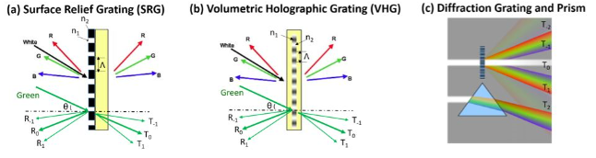

图 5. (a) 表面浮雕光栅的部分衍射级和色散示意图, (b) 全息体光栅的部分衍射级和色散示意图， (c) 衍射光栅与分光棱镜的对比示意图。

这就起到了与传统光学器件类似的改变光线传播方向的作用，但是它所有的操作又都是在平面上通过微纳米结构实现的，所以非常节省空间，自由度也比传统光学器件大很多。

对于光波导而言，这一衍射角度还需要满足玻璃基底里的全反射条件才能在波导中传播，这在上一篇中有分析过。

在将入射光分成不同衍射级的基础上，衍射光栅的另一“分光”维度体现在色散，即对同一光栅周期来说，不同波长的衍射角度(θm)也不同。如图5所示，假设入射光是白光，那么波长越长的光线衍射角度越大，即图示的衍射角红光(R)>绿光(G)>蓝光(B)，这一色散作用在反射衍射和透射衍射中都会体现出来。

这个现象是不是看上去有点熟悉？我想大家小时候都玩过棱镜，太阳光(白光)通过它之后也会被分光成“彩虹”，只不过它的分光原理是光的折射作用而非衍射作用。图5(c)将衍射光栅的分光现象(包括多衍射级和色散作用)与棱镜的分光色散做了直观的对比，可以看到衍射光栅将光分成不同衍射级别的同时，每一个级别又都有色散现象，比分光棱镜要复杂很多。

**六 衍射光波导的工作原理**

了解了衍射光栅的工作原理之后，我们来看一下它如何在光波导中工作的。

如果我们回忆上一篇文章中提到的，在几何光波导中利用“半透半反”镜面阵列可以实现一维扩瞳，如果我们将这个概念转移到衍射光波导里，如图6(a)所示，可以简单地用入射光栅来将光耦合入波导，然后用出射光栅代替镜面阵列。即像蛇一样在波导里面“游走”的全反射光线在每次遇到玻璃基底表面的光栅的时候就有一部分光通过衍射释放出来进入眼睛，剩下的一部分光继续在波导中传播直到下一次打到波导表面的光栅上，不难理解一维扩瞳即可以实现了。

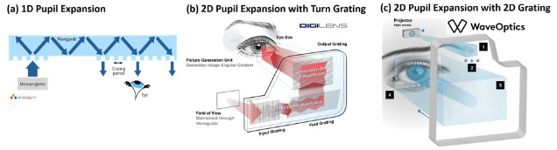

图 6. 衍射光波导中的扩瞳技术: (a) 一维扩瞳, (b) 利用转折光栅实现的二维扩瞳， (c) 利用二维光栅实现的二维扩瞳。

但是人们并不满足于在一个方向上(即沿双眼瞳距的X方向)增大动眼框，既然光栅结构比传统光学器件能够在更大的自由度上操控光的特性，那么我们何不在另一个方向上(即沿鼻梁的Y方向)也实现扩瞳呢，这样不只可以使得AR眼镜能够接受更大范围的瞳距，也可以对不同脸型、鼻梁高度的人群更有兼容性。

用衍射光栅实现二维扩瞳的概念十几年前由位于芬兰的Nokia研究中心的科学家Dr. Tapani Levola提出，并且给业内贡献了许多有价值的论文，主要使用的是表面浮雕光栅(SRG)。

来这部分IP分别被Microsoft和Vuzix购买或者获得使用执照(license)，所以现在的HoloLens I和Vuzix Blade用的都是类似的光栅结构和排布。如图6(b)所示，另一个全息体光栅(VHG)的代表光学公司Digilens也是用类似的三区域光栅排布来实现二维扩瞳。可以看到当入射光栅(input grating)将光耦合入波导后，会进入一个转折光栅(fold/turn grating)的区域，这个区域内的光栅沟壑方向与入射光栅呈一定角度，为了方便理解我们假定它是45度角，那么它就像一个45度的镜子一样将X方向打来的光反射一下变成沿Y方向传播。

并且在这个转向的过程中，由于全反射行进的光线会与转折光栅相遇好几次，每一次都将一部分光转90度，另一部分光继续横向前进，这就实现了类似图6(a)的在X方向的一维扩瞳，只不过扩瞳后的光并没有耦合出波导，而是继续沿Y方向前进进入第三个光栅区域 – 出射光栅 (output grating)。

出射光栅的结构与入射光栅类似，只不过面积要大很多而且光栅沟壑的方向与入射光栅垂直，因为它承担着在Y方向扩瞳的重任，过程与图6(a)类似，只不过它接受的是多个光束而非一个。我们假设单瞳(pupil)的入射光在经过转折光栅后扩展成M x 1个瞳(即一个X方向的一维阵列)，那么在经过出射光栅后就被扩展成了一个M x N的二维矩阵，其中N是光线在出射光栅区域全反射的次数即扩瞳的个数。

用转折光栅实现二维扩瞳是一个比较直观也是目前市面上主流产品如HoloLens I, Vuzix Blade, Magic Leap One, Digilens等采取的方式，其中三个光栅区域的面积、形态、排布方式可以根据眼镜的光学参数要求和外形设计来灵活调节。

另外一种实现二维扩瞳的方式是直接使用二维光栅，即光栅在至少两个方向上都有周期，比较直观来讲就是单向“沟壑”变为柱状阵列。来自英国的衍射光波导公司WaveOptics就是采用的这种结构，如图6(c)所示，从入射光栅(区域1)耦合进波导的光直接进入区域3，这个区域的二维柱状阵列可以同时将光线在X和Y两个方向实现扩束，并且一边传播一边将一部分光耦合出来进入人眼。

可想而知这个二维光栅的设计是非常复杂的，因为在兼顾多个传播方向的耦合效率同时还要平衡每个出瞳的出光均匀性。

它的好处是只有两个光栅区域，减少了光在传播中的损耗，并且由于没有了转折光栅，出射光栅就可以在有限的玻璃镜片上占据更大的面积，从而增大有效动眼框的范围。

WaveOptics 40度FOV的模组动眼框可以达到19 x 15 mm，是目前市面上的同类产品中最大的。

**七 衍射光波导的优缺点分析**

衍射光波导技术与几何光波导相比主要优势在于光栅在设计和生产上的灵活性，不论是利用传统半导体微纳米制造生产工艺的表面浮雕光栅，还是利用全息干涉技术制成的体光栅，都是在玻璃基底平面上加镀一层薄膜然后加工，不需要像几何光波导中的玻璃切片和粘合工艺，可量产性和良率要高很多。

另外，利用转折光栅或者二维光栅可以实现二维扩瞳，使得动眼框在鼻梁方向也能覆盖更多不同脸型的人群，给人体工程学设计和优化用户体验留了更大的容差空间。由于衍射波导在Y方向上也实现了扩瞳，使得光机在Y方向的尺寸也比几何光波导的光机减小了。

在几何光波导中，需要在镜面阵列中的每个镜面上镀不同R/T比的多层膜，来实现每个出瞳的出光均匀，需要非常繁冗的多步工艺。而对于衍射光栅来说，只需要改变光栅的设计参数例如占空比、光栅形状等，将最终结构编辑到光刻机、电子束曝光机、或者全息干涉的掩膜(mask)里，便可一步“写”到光栅薄膜上，来实现多个出瞳的出光均匀。

然而，衍射光波导技术也有它的不足，主要来源于衍射元件本身对于角度和颜色的高度选择性，这在图5中有所解释。

首先需要在多个衍射级别的情况下优化某一个方向上的衍射效率从而降低光在其他衍射方向上的损耗。

拿表面浮雕光栅的入射光栅来说，图6(a)中对称的矩形光栅结构衍射到左边的光并不会被收集传播到眼睛里，相当于浪费了一半的光。因此一般需要采用如图4(b)中的倾斜光栅(slanted grating)或者三角形的闪耀光栅(blazed grating)，使得往眼睛方向衍射的光耦合效率达到最高。这种倾斜的表面浮雕光栅在生产工艺上比传统矩形光栅要求更高。

然后就是如何对付色散问题，如图5中提到的，同一个衍射光栅对于不同的波长会对应不同的衍射角度。

由于来自光机的是红绿蓝(RGB)三色，每个颜色包含不同的波长波段。当它们通过入射光栅发生衍射后，如图7(a)所示，假设我们优化的是+1级的衍射光即T+1, 对于不同的波长衍射角θ+1T就会不同，即R>G>B。

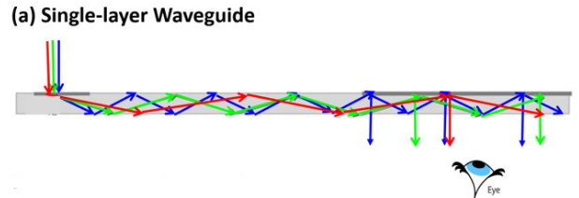

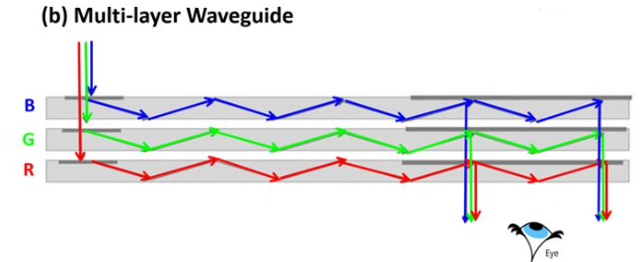

图 7. 衍射光波导中的色散问题: (a) 单层光波导和光栅会引起出射光的“彩虹效应”, (b) 多层光波导和光栅提高了出射光的颜色均匀性。

由于这个角度的不同，光每完成一次全反射所经历的路程长度也会不同，红色全反射的次数少于绿色，而蓝色全反射次数最多。由于这个差异，图7(a)中的光在最终遇到出射光栅时(请看指向眼镜的箭头)，蓝色会被耦合出3次(即出瞳扩成3个)，绿色2次，红色1次，这会导致眼睛移动到动眼框的不同位置看到的RGB色彩比例是不均匀的。

另外，即使同一颜色的衍射效率也会随着入射角度的不同而浮动，这就导致在整个视场角(FOV)范围内红绿蓝三色光的分布比例也会不同，即出现所谓的“彩虹效应”。

为了改善色散问题，可以如图7(b)所示将红绿蓝三色分别耦合到三层波导里面，每一层的衍射光栅都只针对某一个颜色而优化，从而可以改善最终在出瞳位置的颜色均匀性，减小彩虹效应。

但是由于RGB LED每个颜色内部也不是单一的波长，而是覆盖了一小段波长段，仍然会有轻微的彩虹效应存在，这是衍射光栅的物理特性导致的，色彩均匀性问题只能通过设计不断优化但不能完全消除。

最近问世的Hololens II 则将LED光源换成了光谱很窄的激光光源，会极大地减小彩虹效应。为了使得眼镜片更轻薄，市面上大部分产品将红绿色(RG)并入一层波导传播。也有勇于探索的厂商使用一些新型光栅设计将RGB三色都并入一层波导，例如波导公司Dispelex，但目前全彩的demo只有30度左右FOV。

总结一下，衍射这个物理过程本身对于角度和波长的选择性导致了色散问题的存在，主要表现为FOV和动眼框内的颜色不均匀即“彩虹效应”。光栅设计优化过程中，对于所覆盖颜色波段和入射角(即FOV)范围很难兼顾，如何用一层光栅作用于RGB三色并且能实现最大的FOV是业内面临的挑战。

**八 衍射光波导的分类**

目前表面浮雕光栅(SRG)占市场上衍射光波导AR眼镜产品的大多数，得益于传统光通信行业中设计和制造的技术积累。

它的设计门槛比传统光学要高一些，主要在于衍射光栅由于结构进入微纳米量级，需要用到物理光学的仿真工具，然后光进入波导后的光线追踪(ray tracing)部分又需要和传统的几何光学仿真工具结合起来。

它的制造过程先是通过传统半导体的微纳米加工工艺(Micro/Nano-fabrication)，在硅基底上通过电子束曝光(Electron Beam Lithography)和离子刻蚀(Ion Beam Etching)制成光栅的压印模具(Master Stamp)，这个模具可以通过纳米压印技术(Nanoimprint Lithography)压印出成千上万个光栅。

纳米压印需要先在玻璃基底(即波导片)上均匀涂上一层有机树脂(resin)，然后拿压印模具盖下来，过程很像“权力游戏”里古时候寄信时用的封蜡戳，只不过这里我们需要用紫外线照射使resin固化，固化后再把“戳”提起来，波导上的衍射光栅就形成啦。

这种resin一般是在可见光波段透明度很高的材料，而且也需要与波导玻璃类似的高折射率指数(index)。表面浮雕光栅已经被Microsoft, Vuzix, Magic Leap等产品的问世证明了加工技术的高量产性，只不过精度和速度都可靠的电子束曝光和纳米压印的仪器都价格不菲，并且需要放置在专业的超净间里，导致国内有条件建立该产线的厂商屈指可数。

在做全息体光栅(VHG)波导方案的厂家比较少，包括十年前就为美国军工做AR头盔的Digilens，曾经出过单色AR眼镜的Sony，还有由于被苹果收购而变得很神秘的Akonia，还有一些专攻体光栅设计和制造的厂家。

他们所用的材料一般都是自家的配方，基本是感光树脂(Photopolymer)和液晶(Liquid Crystal)或者两者混合。制作过程也是先将一层有机薄膜涂在玻璃基底上，然后通过两个激光光束产生干涉条纹对薄膜进行曝光，明暗干涉条纹会引起材料不同的曝光特性，导致薄膜内出现了折射率差(Δn, index contrast)，即生成了衍射光栅必备的周期性。

由于体光栅由于受到可利用材料的限制，能够实现的Δn有限，导致它目前在FOV、光效率、清晰度等方面都还未达到与表面浮雕光栅同等的水平。但是由于它在设计壁垒、工艺难度和制造成本上都有一定优势，业内对这个方向的探索从未停歇。

**九 总结**

好了，说了这么多，让我们比较下光波导的各个技术方案来看看究竟花落谁家，为了方便大家横向比较我们总结了一个比较详细的表格。

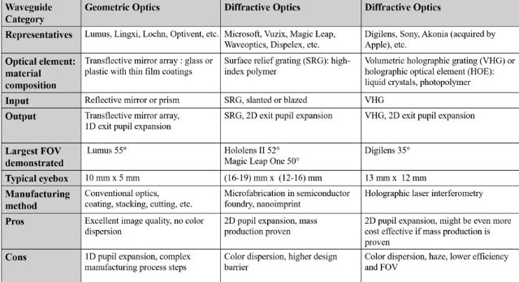

其中几何光波导基于传统光学的设计理念和制造工艺，并且实现了一维扩瞳。它的龙头老大是以色列公司Lumus，目前demo了55度FOV，成像亮度和质量都非常好。

但遗憾的是几何光波导的制造工艺非常繁冗，导致最终的良率堪忧，由于市面上还没有出现达到消费级别的AR眼镜产品，它的可量产性还是一个未知数。

衍射光波导得益于微纳米结构和“平面光学”的技术发展，能够实现二维扩瞳。其中主流的表面浮雕光栅被多家明星公司使用并用消费级产品证明了它的可量产性，其中HoloLens II达到了52度FOV。

另外一种全息体光栅也在平行发展中，如果能够在材料上突破瓶颈以提升光学参数，未来量产也很有希望。我们认为，衍射光波导具体说表面浮雕光栅方案是目前AR眼镜走向消费市场的不二之选。

但是由于衍射光栅设计门槛高和“彩虹效应”的存在，做出理想的AR眼镜仍然任重道远，需要业内各个产业链的共同努力。

内容来源：http://www.sohu.com/a/326504900_99973031